**МИНИСТЕРСТВО ЦИФРОВОГО РАЗВИТИЯ СВЯЗИ И МАССОВЫХ КОММУНИКАЦИЙ**

**Ордена Трудового Красного Знамени**

**Федеральное государственное бюджетное образовательное учреждение высшего образования**

**«Московский технический университет связи и информатики»**

Кафедра «Математическая кибернетика и информационные технологии»

**Отчет по лабораторной работе №1**

по дисциплине «Введение в информационные технологии» на тему:

Переводчик Microsoft Azure на микрофреймворке Flask.

Выполнил: студент группы БВТ2108

Оселкова Анна Олеговна

Проверил:

Мкртчян Грач Маратович

Москва

2021

1. Цель работы:

Цель работы – создание веб-приложения, которое может переводить фразы с английского, французского и итальянского языках – на русский.

1. Ход работы

Создаем новый проект, называем его «Web_translate»

В файле main пишем код

|  |
| --- |
| from flask import Flask, render_template, request |
|  | from translate import Translator |
|  |  |
|  | app = Flask(__name__) |
|  |  |
|  | en_translator = Translator(from_lang='en', to_lang='ru') |
|  | fr_translator = Translator(from_lang='fr', to_lang='ru') |
|  | it_translator = Translator(from_lang='it', to_lang='ru') |
|  |  |
|  |  |
|  |  |
|  | @app.route('/', methods=['GET', 'POST']) |
|  | def dict_page(): |
|  | if request.method == 'POST': |
|  | word = request.form["word"] |
|  | if 'a' <= word[-1] <= 'z': |
|  | en_word = en_translator.translate(word) |
|  | fr_word = fr_translator.translate(word) |
|  | it_word = it_translator.translate(word) |
|  | return render_template('result.html', word=it_word, word1=fr_word, word2=en_word) |
|  |  |
|  | return render_template('dict.html') |
|  |  |
|  |  |
|  | if __name__ == '__main__': |
|  | app.run(port=5002) |

Создаем новую директорию «templates»

В ней создаем 3 новых файла и вставляем в них код:

1. “index.html”

|  |
| --- |
| <!DOCTYPE html> |
|  | <html lang="en"> |
|  | <head> |
|  | <meta charset="UTF-8"> |
|  | <link rel="stylesheet" href="/static/bootstrap.min.css"> |
|  | </head> |
|  | <body> |
|  | <nav class="navbar navbar-expand-lg navbar-dark bg-dark"> |
|  |  |
|  | <div class="collapse navbar-collapse" id="navbarColor02"> |
|  | <ul class="navbar-nav mr-auto"> |
|  | <li class="nav-item active"> |
|  | <a class="nav-link" href="/">Главная |
|  |  |
|  | </a> |
|  | </li> |
|  | </ul> |
|  | </div> |
|  | </nav> |
|  |  |
|  | <h1>Hello</h1> |
|  | </body> |
|  | </html> |

1. «result.html»

|  |
| --- |
| <!DOCTYPE html> |
|  | <html lang="en"> |
|  | <head> |
|  | <meta charset="UTF-8"> |
|  | <link rel="stylesheet" href="/static/bootstrap.min.css"> |
|  | </head> |
|  | <body> |
|  | <nav class="navbar navbar-expand-lg navbar-dark bg-dark"> |
|  |  |
|  | <div class="collapse navbar-collapse" id="navbarColor02"> |
|  | <ul class="navbar-nav mr-auto"> |
|  | <li class="nav-item active"> |
|  | <a class="nav-link" href="/">Главная |
|  |  |
|  | </a> |
|  | </li> |
|  | </ul> |
|  | </div> |
|  | </nav> |
|  | <h1>{{word}}</h1> |
|  | <h1>{{word1}}</h1> |
|  | <h1>{{word2}}</h1> |
|  | </body> |
|  | </html> |

1. “dict.html”

|  |
| --- |
| <!DOCTYPE html> |
|  | <html lang="en"> |
|  | <head> |
|  | <meta charset="UTF-8"> |
|  | <link rel="stylesheet" href="/static/bootstrap.min.css"> |
|  | </head> |
|  | <body> |
|  | <nav class="navbar navbar-expand-lg navbar-dark bg-dark"> |
|  |  |
|  | <div class="collapse navbar-collapse" id="navbarColor02"> |
|  | <ul class="navbar-nav mr-auto"> |
|  | <li class="nav-item active"> |
|  | <a class="nav-link" href="/">Главная |
|  |  |
|  | </a> |
|  | </li> |
|  | </ul> |
|  | </div> |
|  | </nav> |
|  | <form action="/" method="post"> |
|  |  |
|  |  |
|  | <div class="form-group"> |
|  | <label for="exampleFormControlInput1">Введите текст для перевода:</label> |
|  | <input type="text" class="form-control" name="word" placeholder=" Hello "> |
|  | </div> |
|  |  |
|  |  |
|  | <div class="form-group"> |
|  |  |
|  | <button class="btn btn-dark" type="submit" formmethod="post">Перевести</button> |
|  | </div> |
|  |  |
|  | </form> |
|  | </body> |
|  | </html> |

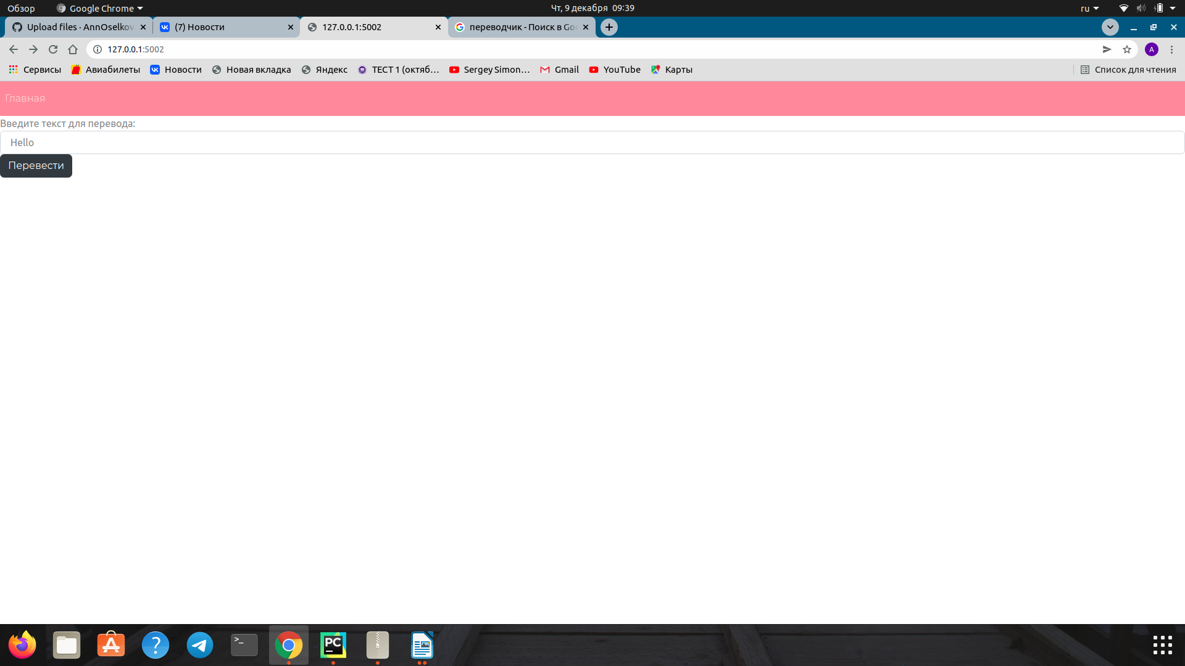Рис.1

После написания кода, мы получаем ссылку, которая переводит нас на web-страницу, представленную на рис.1